Familia Comboniana

NOTICIARIO MENSUAL DE LOS MISIONEROS COMBONIANOS DEL CORAZÓN DE JESÚS

759 Enero 2018



El Papa Francisco sugiere “cuatro actitudes para la acogida de los solicitantes de asilo, refugiados y víctimas de la trata:
Acoger,
Proteger,
Promover,
Integrar.”

“Descubrir que no llegan con las manos vacías: traen una carga de valentía, capacidad, energía y aspiraciones y de esta manera enriquecen las vidas de las Naciones que los reciben”.

DIRECCION GENERAL

CONSULTA DE DICIEMBRE 2017

1. Economato General
1.1 Hno. Marco Binaghi es nombrado Ecónomo de la comunidad de la Curia General a partir del 1 de enero de 2018.
1.2 El Hno. Marco Binaghi también es nombrado miembro del Economato General desde el 1 de enero de 2018.
1.3 El CG agradece a la Provincia de la NAP por su gran generosidad hacia la Dirección General y de manera particular hacia los Fondos Generales para los hermanos enfermos y el fondo de Formación-Educación.
1.4 El CG también agradece a las Circunscripciones de Asia, Centroáfrica, DSP, Ecuador, EGSD, Etiopía, Italia, Kenia, Londres, México, NAP, Portugal, España, Sudán del Sur y Chad, que han enviado su contribución a la DG.
1.5 El CG ha sugerido al ecónomo general que promueva una seria reflexión sobre la solidaridad entre las diferentes circunscripciones del Instituto y con las Iglesias locales. El CG espera que esta reflexión involucre a todas las circunscripciones para que sus superiores puedan llevar el fruto a la Asamblea Intercapitular.

2. Año para revisitar-revisar la Regla de Vida
2,1 Para implementar los Actos Capitulares de 2015 el CG recuerda que se decidió dedicar el año 2018 a la re-visitación de la Regla de Vida. Con una de sus cartas, el CG alienta a las Circunscripciones y a cada uno de los hermanos a participar seriamente en este trabajo.
2,2 El CG informa que se ofrecerá a todos los subsidios de reflexión preparados por la Dirección General y otros hermanos elegidos en los continentes y subcontinentes. Los subsidios serán publicados en Familia Comboniana y ayudarán a la reflexión personal y comunitaria en todas las Circunscripciones.

3. Directorio de la DG
Tras la revisión realizada por el P. Lorenzo Frattini y la consulta de un canonista de la Santa Sede, el CG aprobó las correcciones hechas a la parte del Directorio de la DG que se ocupa de la "gestión administrativa de las situaciones particulares de los hermanos". De esta parte del Directorio se elaborará un subsidio que será distribuido a los superiores de circunscripción, con el fin de facilitar su servicio a los hermanos que viven en situaciones particulares. El CG agradece a los hermanos que cooperaron en la actualización de esta parte del directorio. La primera parte del Directorio de la DG será actualizada y aprobada más adelante.

4. Secretariados Generales: estatutos y consejos
El CG aprobó ad experimentum hasta 2020 los estatutos de los tres secretariados generales (Formación, Misión, Economía) y nombró los miembros de los tres secretariados ampliados:
4.1 De la Formación: P. John Baptist Opargiw, P. Siro Stocchetti, P. Fermo Bernasconi, Hno. Guillermo Casas, P. Elias Sindjalim, P. Jude Burgers, P. Fidèle Katsan, Hno. Alberto Parise, P. Pablo Rodrigo Reveles Vázquez y P. Rogelio Bustos Juárez (enlace).
4.2 De la Misión: P. Mariano Tibaldo, P. Arlindo Pinto, P. Martin Devenish, P. Dario Bossi, P. Richard Kyankaaga, P. Victor Kouande, Hno. Alberto Lamana (enlace).
4,3 De la Economía: P. Claudio Lurati, Hno. João da Silva Ferreira, Hno. Guillermo Casas, Hno. Giuseppe Lagattolla, Hno. Marco Binaghi, P. Manuel Ferreira Horta, P. Fabio Carlo Baldan, P. Vítor Manuel Beco Anciães, P. Paolo Latorre, P. Sebastian Chmiel, P. Gonzalo Antonio Dasilva Fernández, P. Pietro Ciuciulla (enlace).

5. Asamblea Intercapitular
El 1 de enero de 2018, el CG ha enviado a todos los superiores de circunscripción la carta convocatoria para la Asamblea Intercapitular que se celebrará del 9 al 30 de septiembre de 2018.

6. Hermano representante continental
Europa, APDESAM y África francófona ya han elegido al Hermano representante del continente que participa en la Asamblea de Provinciales según lo requerido por no. 71 de las Actas Capitulares. Esperando que América/Asia termine el proceso electoral. Cuando esto finalice, el CG comunicará a todos los resultados en una nota general.

7. Celebraciones del 150° del Instituto
El Consejo General agradece a los superiores de circunscripción, a los miembros del Comité ad hoc y a todas las personas que trabajaron en la preparación y ejecución de las diversas actividades destinadas a celebrar el 150° de la Fundación de nuestro Instituto. Las diversas celebraciones han servido para dar a conocer mejor el don de la vocación misionera de muchos misioneros que continúan la obra iniciada por nuestro Padre y Fundador, San Daniel Comboni.
El CG también agradece a los diversos hermanos encargados de traducir, publicar y distribuir el libro escrito por el P. Manuel Augusto Lopes Ferreira. Este volumen ha hecho disponible para nosotros una instantánea de nuestra Familia misionera. El CG espera que este material se utilice para dar a conocer la forma en que Dios continúa manifestándose a través de nuestro servicio a la Iglesia y al mundo.

8. Comisión del Instituto Mixto
En abril de 2017 la Unión de Superiores Generales (USG) escribió una carta al Papa pidiendo el acceso de los Hermanos a todas las estructuras gubernamentales de sus institutos. Una Comisión del USG ha estudiado el tema y propone que el Dicastério competente sea autorizado a conceder este privilegio a los Institutos religiosos clericales bajo petición. De esta manera se podrían evitar las complicaciones canónicas de este tema complejo. El CG considera oportuno esperar la respuesta del Vaticano a esta solicitud antes de crear la Comisión (AC 2015 n. 53).

- Calendario de las Consultas 2018
02-24 marzo
02-03 (FC) 4 - 27 junio
03-05 septiembre
09-30 septiembre Assemblea Intercapitular
- -31 octubre
  - noviembre

10. Visitas de los miembros del CG

P. Tesfaye Tadesse Gebresilasie
28 diciembre – 21 enero: visita a la provincia de Togo
con P. Ciuciulla

P. Jeremias dos Santos Martins
21 diciembre – 3 enero: en Portugal
18 enero – 28 febrero: visita a Uganda y Kenia

P. Pietro Ciuciulla
28 diciembre – 21 enero: visita a la prov. de Togo con P. Tesfaye
1 – 15 febrero: asamblea en Congo
19 – 26 febrero: encuentro de superiores de circunscripción en Nairobi

P. Rogelio Bustos Juárez
20 diciembre – 11 enero: en México
12 – 30 enero: visita a la provincia de Centro América

Hno. Alberto Lamana Cónsola
16 – 21 diciembre: en España
2 – 20 enero: visita a Sudán del Sur
20 enero – 17 febrero: visita a Uganda con P. Jeremias

Roma, 15 diciembre 2017

"Indícame, Señor, el camino de tus decretos, y yo la seguiré hasta el final. Dame inteligencia, que yo observe tu ley, y la guarde con todo mi corazón "(Sal. 119, 33-34)

Queridos hermanos, saludos en el Señor Jesucristo.

A principios de este año 2018, dedicado a la re-visitación y revisión de la RV, nos dirigimos a cada uno de vosotros para animaros a entrar en este proceso con un espíritu libre y abierto a las sorpresas de Dios. Creemos que este camino inspirado por el Espíritu Santo a través del acontecimiento capitular ("re-visitar y revisar la Regla de Vida", AC 2015, 49) es un momento de gracia que se nos ofrece. En esto, todos estamos invitados a poner todo nuestro corazón y nuestra pasión misionera, con un gran sentido de pertenencia a nuestro Instituto Comboniano. Entre las diferentes iniciativas para la re-visitación de la Regla de Vida, tendremos la animación y la reflexión a nivel del Instituto, con la preparación de diversos subsidios que compartimos con todo el Instituto a través de Familia Comboniana. El primer subsidio será preparado por el Consejo General y los otros cinco subsidios llegarán de los diferentes hermanos que se encuentran en los distintos continentes/subcontinentes. Con los ojos fijos en Jesús, en compañía de nuestro Fundador y Padre, San Daniel Comboni, y permaneciendo encarnados en las realidades misioneras en las que vivimos y trabajamos, sentimos el deber de recordar tres puntos cruciales para este camino que emprendemos juntos.
Primero queremos recordar que en la base y el principio de nuestra vida consagrada y misionera está presente la persona de Jesús que tiene un corazón que escucha los gritos del pueblo, el grito de los pobres y de la sed de justicia y paz y que nos quiere sus discípulos y misioneros.
En segundo lugar, queremos tener muy viva la figura de nuestro fundador, Daniel Comboni. El mayor descubrimiento de su persona en los últimos años, su canonización y la relevancia de su carisma para el mundo de hoy son otra invitación a tenerlo como punto de referencia, conocerlo mejor y compartir su carisma y su santidad con la gente con la que vivimos y trabajamos.
Por último, otro aspecto importante de este camino es estar atentos a los signos del Espíritu presente en el mundo, en la iglesia y en el Instituto. La realidad en la que vivimos la misión es el "lugar teológico", revelación de Dios para nosotros hoy. Empeñémonos en estar atentos para que "no nos dejemos engañar", y ser vigilantes, para que cuando venga el Señor nos encuentre en nuestro lugar como siervos que esperan su venida.
Que el Señor Jesús y nuestro Fundador nos ayuden a vivir con confianza y gozo este camino que emprendemos como hermanos, provenientes de muchas culturas y razas, pero todos tallados de la misma roca, Comboni y su carisma.
El Consejo General

Profesiones perpetuas
Hno. Yata Blawo Lik. Christophe (T) Lomé-Cacaveli (TG) 03.12.2017
Esc. Esseh Kossi Michel (T) Donomanga(TCH) 17.12.2017
P. Italo Scoccia (M) Chitima (MO) 10.12.2017

Opera del Redentore
Gennaio 01 – 15 A 16 – 31 BR
Febbraio 01 – 15 C 16 – 28 EGSD

Intenciones de oración
Enero – Para que aprendamos a tener cuidado de la obra de Dios participando en una auténtica ecología natural y humana, superando la crisis económica, social y ambiental que hoy pone en riesgo el planeta y la humanidad. Oremos.
Febrero – Para que el reencuentro con la Regla de Vida despierte en todos los combonianos el celo por la evangelización que animaba a su Fundador. Oremos..

Publicaciones
Juan Benjumea Ramos, De los toros a la misión, editorial mundo negro 2017. El libro es una autobiografía, el relato de una vida que se puede dividir, como dice el mismo autor en la introducción, en dos periodos muy distintos: el primero, del torero Juan, y el segundo, el del misionero comboniano, primero como hermano y luego, a los 51 años, como sacerdote.

ITALIA

El Premio Internacional Franco Cuomo al P. Albanese
El P. Giulio Albanese, Director de Popoli e Misione y otros periódicos católicos, recibió el pasado 1 de diciembre en Roma el prestigioso re-conocimiento ' Franco Cuomo international Award ', dedicado al escritor, periodista y dramaturgo Franco Cuomo, fallecido en 2007.
Este galardón, articulado en cuatro secciones (literatura, periodismo y ensayos, teatro, arte) pretende premiar aquellas formas de expresión cultural, artística y humana que miran al futuro a través del diálogo y la comparación, valorizando la experiencia del pasado y las diferencias entre las personas y las visiones del mundo. Como sabemos el P. Giulio Albanese, también en sus últimos artículos, escribe de África del pasado para relatar el presente tratando de identificar caminos para construir el futuro.

Exposición del PM en su 90 aniversario
Después de la exitosa exposición del 10 de octubre al 4 de noviembre en la Biblioteca municipal de Verona de “África cumple 90!” en la que se narraba el componente africano a través de ilustraciones y comics en los 90 años de historia del “Piccolo missionario”, la misma exposición se expone en el Museo Africano del 12 de diciembre al 21 de enero. Espero que sea otra oportunidad para dar a conocer la revista y encontrar suscripciones.

Magia y medicina
El Museo Africano del 2 de febrero al 11 de marzo acogerá otra exposición fotográfica significativa sobre el tema de la Magia y la medicina, la enfermedad, la gracia y el cuidado en África.
Las más de 50 fotos artísticas son de Massimiliano Troiani. Se lanzará también el libro/catálogo editado por la editorial Effata al precio excepcional de €15.00.

Película sobre "Viajeros y Migrantes"
Este año la sección de películas "Viajeros y Migrantes" del Festival de Cine Africano se proyectará en nuestra Sala África, todos los segundos viernes desde enero a mayo de 2018.

MOZAMBIQUE

50 años de presencia en la Archidiócesis de Beira
El 3 de diciembre, fiesta de San Francisco Javier, patrón de la Circunscripción, en la parroquia del Corazón Inmaculado de María, de Alto da Manga en Beira, los Combonianos celebraron el 50 aniversario de su presencia en la Archidiócesis.
El día comenzó con la celebración eucarística presidida por el Arzobispo Mons. Claudio della Zuana; han participado numerosos hermanos, misioneros, religiosos, sacerdotes diocesanos y fieles. Mons. Claudio en su homilía agradeció a los Combonianos por su presencia, especialmente en el campo – prioritario – de la formación y la educación. Para concluir, también el superior provincial ha agraciado a todos por su participación, renovando nuestro compromiso misionero, nuestra obediencia y fidelidad a esta Iglesia local.
Un momento particularmente hermoso de las celebraciones fue el espectáculo teatral preparado por las madres que acogieron en la parroquia a los primeros combonianos y de los cuales incluso recordaban el modo de hablar y de evangelizar!

Votos perpetuos
El 10 de diciembre, en la parroquia de San Juan XXIII, en Chitima, el P. Italo Scoccia hizo su profesión perpetua durante una celebración eucarística presidida por el superior provincial, P. Constantino Bogaio, en presencia de muchos hermanos, religiosos, sacerdotes de la zona pastoral de Songo y fieles de varias parroquias, especialmente de Santa María de Mucumbura.
Al final, los fieles agradecieron al P. Italo por haber elegido para su consagración final la parroquia de Chitima, que vio por primera vez, en estos 50 años, una ceremonia de votos perpetuos.

PCA

Seminario sobre la Regla de Vida
Del 4 al 8 de diciembre de 2017, en la Casa Provincial de los Hermanos de la Salle en la ciudad de Guatemala, se celebró un seminario sobre nuestra Regla de Vida, organizado por la Comisión Central para la Re-visitación y revisión de la Regla de Vida, para las Circunscripciones de América.
En el seminario, participaron representantes de todas las provincias y delegaciones del continente: Hno. Simone Bauce, representante del Ecuador, P. Luis Alfredo Pulido (Colombia), P. Pasquale Mines (Guatemala, facilitador), P. Víctor Hugo Castillo (provincial de la PCA, Comisión Central), P. Damián Bruyel (PCA), P. Gabriel Martínez (México, Comisión central), P. Alfredo del Toro (PCA), P. Carlos Humberto Rodríguez (PCA), P. Francisco José Martín (provincial de Perú), P. Massimo Raimundo (Brasil), P. Romeo Barrios (Ecuador), Hno. Humberto da Silva Rua (PCA), P. Jorge Elias Ochoa (NAP), P. Tomás Herreros (Perú).

IN PACE CHRISTI

P. Weiss Reinhold (15.01.1936 – 29.11.2017)
"Hice el noviciado con el P. Weiss Reinhold – escribe el P. Reinhold Baumann – y frecuentamos la facultad teológica de Bamberg. El año pasado celebramos juntos el 50 aniversario de nuestra ordenación sacerdotal. Durante los últimos 20 años hemos sido miembros de la comunidad de Ellwangen. Sin embargo, me pregunto: ¿realmente lo conocía? Podría haber tenido dudas. Sin embargo, voy a tratar de presentarlo como lo he visto y conocido”. Compartimos algunos pasajes de la vida del P. Reinhold para la Familia Comboniana.
Nació el 15 de enero de 1936 en Weingarten/Baden-Württemberg, no lejos del lago Constanza. Los dos hermanos mayores fundaron una fábrica de fabricación de plásticos en Wehingen después de la segunda guerra mundial. P. Reinhold, al igual que sus hermanos, siempre ha estado muy interesado en las cosas técnicas y electrónicas y en la naciente digitalización.
Durante mucho tiempo, el padre Reinhold se sintió atraído por la vida misionera. Así que se fue a Bamberg, donde tuvo la oportunidad de hacer el examen de graduación a través de una escuela secundaria de la tarde. Su madre había conocido a un misionero comboniano y así Reinhold encontró alojamiento con los Misioneros Combonianos y asistió a la escuela superior de los Padres Carmelitas. En 1959 entró en el noviciado de Mellatz.
Allí nos conocimos por primera vez. Éramos un grupo de veinte novicios. Casi todos venían del seminario. P. Reinhold era cuatro años mayor que los otros novicios. Tenía más experiencia de vida y ya tenía la licencia de conducir.
Los años del Concilio comenzaron y la revolución de 1968. Nosotros escolásticos, nos sentíamos protagonistas de una nueva era. Rein-hold aparecía como una persona madura y segura de sí misma. Los superiores confiaron en él. Le encargaron, aun siendo escolástico, la preparación de dos ediciones del calendario para la "Obra del Redentor" (1964 y 1965), la segunda con mi colaboración. Incluso en el campo espiritual se respiraban nuevos aires. Nosotros dos y el P. Alois Weiss nos reuníamos cada semana para leer y compartir la Palabra de Dios y discutir sobre temas teológicos.
Tengo la impresión de que los superiores esperaban mucho de P. Reinhold. Después de su ordenación sacerdotal en 1966, lo enviaron a Sudáfrica, bien equipado con cámaras, para tomar fotos y coleccionar material para la revista. Era la primera vez que los superiores permitían tal actividad. Regresó con más de 3000 diapositivas que aún se encuentran en los archivos provinciales, bien catalogadas e informatizadas. Creo que Reinhold fue el primero en tener un computador en la Provincia.
De regreso de Sudáfrica, fue nombrado formador del Seminario de Bad Mergentheim y en 1970 del Seminario de Milland. Desde 1975 hasta 1978 fue el capellán militar de los grandes cuarteles de Ellwangen.
En 1978 fue asignado a la comunidad de Limone. Incluso antes de la reunión había habido un intercambio de personal entre los dos institutos. P. Weiss aceptó con gusto la asignación. Aprendió el idioma italiano bastante bien. Siendo Limone un lugar de vacaciones muy querido para los turistas alemanes, algunos viven allí casi todo el año o durante la temporada de verano, muchos visitaban la casa del Fundador. Poco a poco descubrieron en P. Weiss un buen interlocutor siempre disponible para dar buenos consejos y también para ofrecer la dirección espiritual.
En 1987 fue asignado a la DSP y nombrado superior de la pequeña comunidad de Pöcking hasta la supresión en 1989. A partir de 1989 hasta 1993 trabajó en la comunidad de Ellwangen como superior y a partir de 1993 hasta 1996 como secretario provincial en Bamberg. Desde 1997 hasta su muerte fue miembro de la comunidad de Ellwangen.
En Ellwangen hizo el director espiritual de los hermanos mayores y colaboró alegremente en las parroquias de la zona. Al mismo tiempo se dedicó a la investigación sobre Comboni. Durante los años en Limone había descubierto su figura. Fue la época de la reunión de los dos Institutos (1979), del centenario de la muerte (1981) y más tarde de su beatificación y canonización. El P. Reinhold tradujo algunas cartas de Comboni al alemán.
Por sus serios problemas de salud, nunca volvió a la misión.
Por último, también me gustaría mencionar el grupo bíblico que se reunía regularmente en nuestra casa y él era el animador espiritual.
El padre descansa ahora en el cementerio de Ellwangen, junto a otros 68 hermanos nuestros, 40 padres y 28 hermanos. (P. Reinhold Baumann)

P. Modesto De Bertolis (29.03.1929 – 16.06.2017)
P. Luigi Varesco (18.10.1926 – 06.10.2017)
Hno. Schwingshackl Peter (08.02.1939 – 21.11.2017)
P. Mario Locatelli (05.11.1932 – 19.12-2017)
Sus necrologías aparecerán en la próxima Familia Comboniana

Oremos por nuestros difuntos
EL PADRE: Manuel, de Hno. António Manuel Nunes Ferreira (SS).
EL HERMANO: Sandro Scattolin, de P. Giuseppe Scattolin (EGSD).
LA HERMANA: Rita, de P. Giovanni Baccanelli (ET); Anna Maria Grifoni, de P. Valeriano Grifoni (†).
LAS MISIONERAS COMBONIANAS: Sr. M. Letizia Ferraresso; Sr. Nadia Germaine Minkarios Greiss.

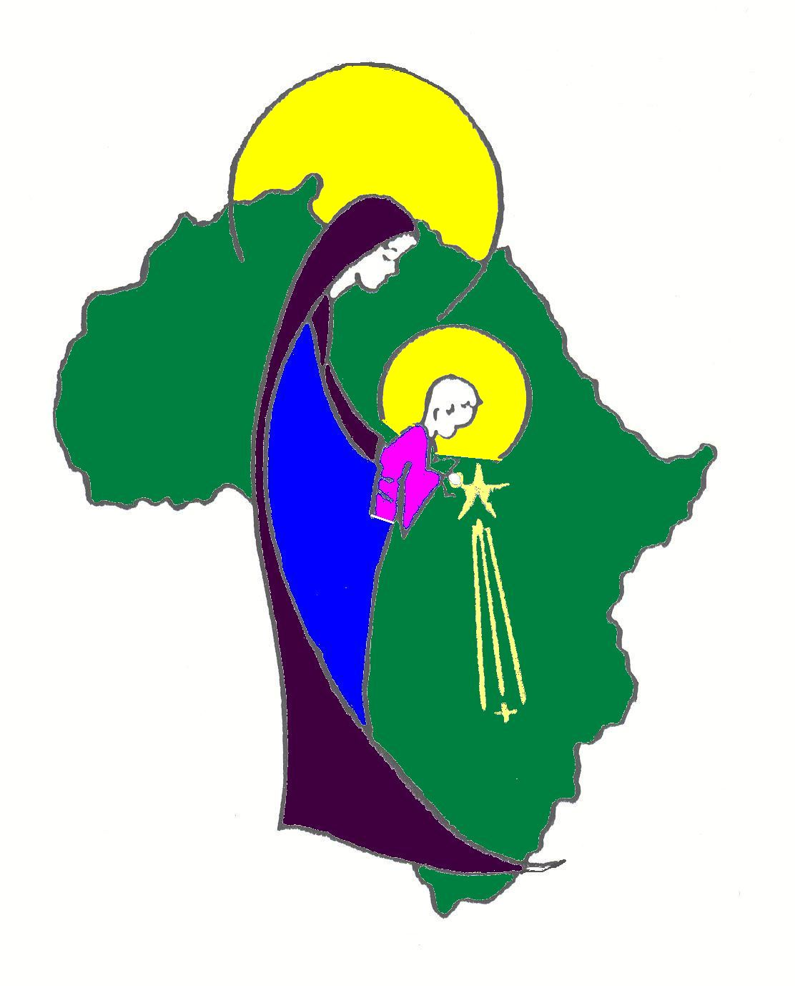

MISSIONARI COMBONIANI VIA LUIGI LILIO 80 - ROMA

